STEELSERIES ANNONCERER NY DOBBELT TRÅDLØS CONTROLLER OPTIMERET TIL SPIL PÅ ANDROID OG PC - STRATUS DUO
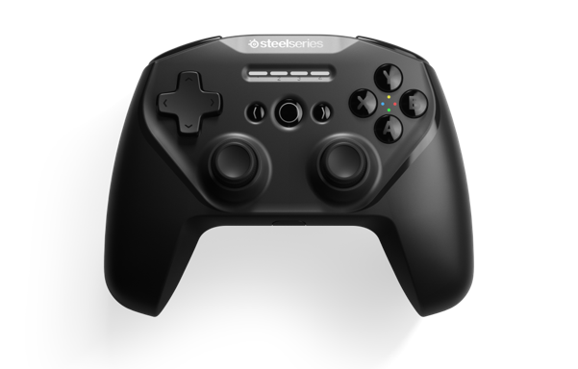
Stratus Duo er den nemmeste controller til hurtigt at skifte mellem spil på Android eller PC.

CHICAGO, 29. januar 2019 - SteelSeries, verdens førende inden for tilbehør til gaming, annoncerede i dag deres nyeste multiplatformcontroller i fuld størrelse, Stratus Duo. Spillere kan skifte mellem den hurtige 2.4GHz trådløse forbindelse til spil på Windows, og Bluetooth til mobilspil på Android, Oculus Go og Samsung VR.

Stratus Duo kan desuden bruges på flere måder takket være den 2.4GHz trådløse forbindelse, samt Bluetooth- og kabelforbindelse. Med sin Bluetooth-forbindelse understøtter Stratus Duo Android, Samsung Gear VR og Oculus Go. Nu behøver spillere ikke længere at bakse med en akavet touchscreenbetjening, mens de spiller mobile spil på deres Android-enheder. Stratus Duo tillader gamere at spille på deres Android-enhed via Bluetooth, eller på deres PC via den trådløse 2.4 GHz-forbindelse, uden behov for ekstra software.

"Spiløkosystemet fortsætter med at udvikle sig og vokse ud over PC’er og konsoller til at omfatte mobile enheder og VR-systemer," siger Tino Solberg, teknologichef hos SteelSeries. "Stratus Duo gør det muligt for spillere nemt at navigere på tværs af flere platforme, gennem trådløs- og Bluetooth-teknologi, hvilket giver en virkelig gnidningsfri oplevelse."

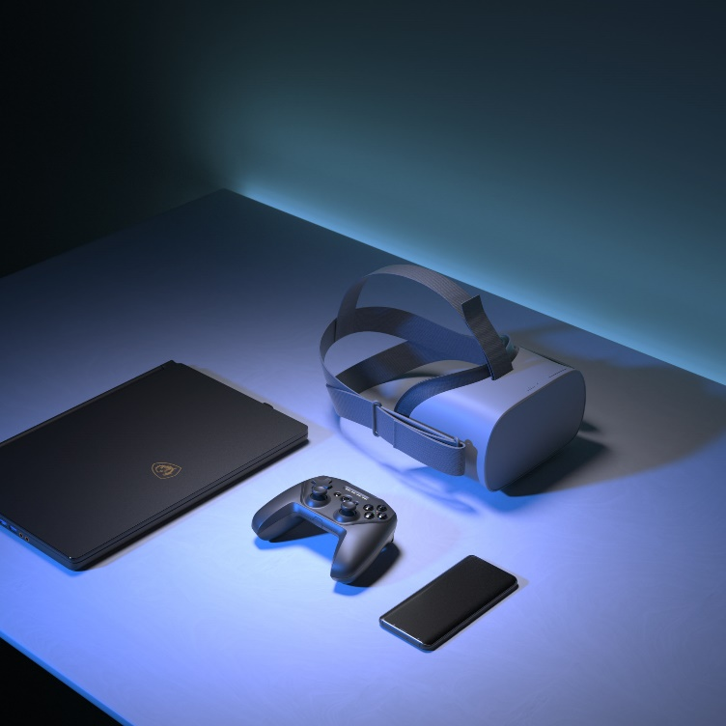

Den 2.4 GHz trådløse modtager tilbyder en solid, hurtig plug-and-play-forbindelse med lav forsinkelsestid til uafbrudt PC-spil. Controlleren er også Steam-aktiveret, så brugere kan spille tusindvis af controller-aktiverede spil over Steam, og nyde den fulde Steam Big Picture Mode og SteamLink support.

Stratus Duo afspejler konsol controllernes velkendte størrelse og layout, men med et opgraderet design fra Stratus XL med et nyt knappedesign med magnetiske Hall Effect sensorer, der sørger for, at knapperne altid giver en jævn og præcis ydelse. Controlleren indeholder også hårdføre, klikbare analoge joysticks med minimale døde zoner og en fejlfri betjening. Controllerens strømforsyning leveres af det indbyggede lithium-ion-batteri, der tilbyder over 20 timers spilletid, og der medfølger også et 1,8 meter/5,9 fod langt Micro USB-kabel.

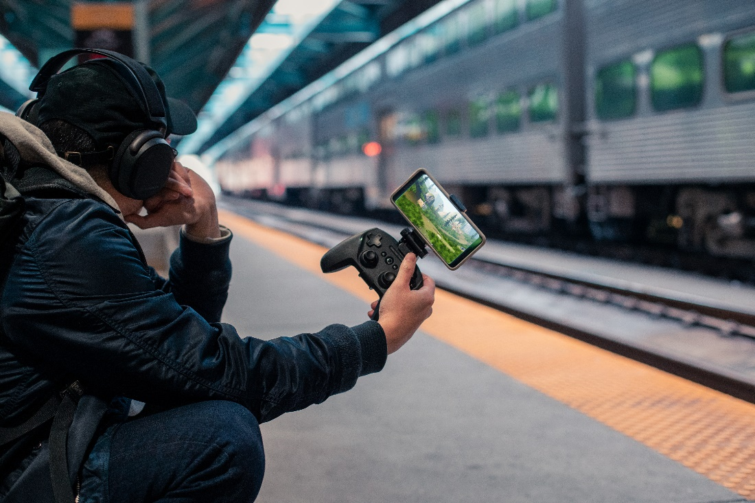

Stratus Duo er også kompatibel med SteelSeries’ nye SmartGrip tilbehør. SmartGrip er et justerbart telefonbeslag, der nemt klipses til Stratus Duo for at holde spillerens telefon på plads på farten. SmartGrip vil snart kunne købes på SteelSeries hjemmeside for $9.99.

Med tilføjelsen af ​​Stratus Duo byder SteelSeries på det mest omfattende sortiment af controllere til mobil gaming. Udvalget omfatter også Stratus XL (Android) og Nimbus (iOS/tvOS). Controllerne i SteelSeries-familien giver gamere redskaberne til at få den bedst mulige spiloplevelse, uanset hvilken platform de spiller på.

Stratus Duo tilbydes for $59,99/€69,99/$69,99 på www.steelseries.com.

Vejledende priser i de nordiske lande er 699.00SEK / 649.00NOK / 549.00DKK.

Se billeder i høj opløsning ved at klikke her.

# # #

About SteelSeries
SteelSeries is a leader in gaming peripherals focused on quality, innovation and functionality, and the fastest growing major PC gaming headset brand in the US. Founded in 2001, SteelSeries improves performance through first-to-market innovations and technologies that enable gamers to play harder, train longer, and rise to the challenge. SteelSeries is a pioneer supporter of competitive gaming tournaments and eSports and connects gamers to each other, fostering a sense of community and purpose. SteelSeries’ team of professional and gaming enthusiasts help design and craft every single accessory and are the driving force behind the company.

To learn more about SteelSeries’ products and esports partnerships, visit http://SteelSeries.com or follow us on social media for the latest updates at http://facebook.com/steelseries and be a part of the conversation on Twitter @SteelSeries.

Media Contact:
Jakob Wilhjelm Poulsen
PR & Community Coordinator - EMEA
Jakob.Wilhjelm@SteelSeries.com
+45 51 35 48 82

